**TÊN BÀI BÁO**

**(Tối đa 25 từ, kiểu chữ: Capital, Time New Roman, 15, Bold, Align Text Centered)**

Học hàm/học vị Tên tác giả 11*, Học hàm/học vị Tên tác giả 22 (Times New Roman, 12, Align Text Centered)

*1Đơn vị công tác Tác giả 1 (Times New Roman, 11, italics, Align Text Right)*

*2Đơn vị công tác Tác giả 2 (Times New Roman, 11, italics, Align Text Right)*

*Tác giả liên hệ: (*Tên* *tác giả đầu có sao, email)*

|  |  |
| --- | --- |
| **THÔNG TIN CHUNG** | **TÓM TẮT** |
| Ngày nhận bài: | Tóm tắt nên có độ dài không quá 300 từ. Tóm tắt được trình bày ngắn gọn bao gồm: mục đích của nghiên cứu, phương pháp được sử dụng, kết quả chính và kết luận chính. Tóm tắt không được chứa bất kỳ chữ viết tắt nào không ghi chú. Nếu có thì các từ viết tắt đó phải lập lại ít nhất hai lần thì chúng được ghi chú ngay từ lần đầu tiên được đề cập trong phần tóm tắt. Tài liệu tham khảo không được trích dẫn trong phần Tóm tắt. |
| Ngày nhận bài sửa: |
| Ngày duyệt đăng: |
| **TỪ KHOÁ** |
| *Từ khoá 1;*  *Từ khoá 2;*  Tối đa 05 từ khóa, mỗi từ khóa cách nhau bằng dấu chấm phẩy, in nghiêng, xếp theo thứ tự bảng chữ cái. |

**1. GIỚI THIỆU**

Bài báo đăng trên tạp chí Khoa học và Công nghệ Đại học Công nghệ Đồng Nai được viết bằng tiếng Việt hoặc tiếng Anh trên khổ giấy 210 mm x 270 mm, font chữ Times new Roman (Unicode), cỡ chữ 12; căn lề trên: 1.7cm; dưới: 1.5cm, trái 2.5cm, phải 2cm. Khoảng cách giữa mỗi đoạn (Paragraph – spacing - before and after: 6pt, line spacing: single. Phần nội dung bài báo được chia thành 2 cột.

Các nội dung được trình bày trong phần này như: bối cảnh, thực trạng vấn đề nghiên cứu, tầm quan trọng của nghiên cứu, tổng quan tài liệu, xác định vấn đề nghiên cứu, chỉ ra tính mới của nghiên cứu, mục tiêu nghiên cứu; tránh trình bày dài dòng, chi tiết hoặc chỉ liệt kê, tóm tắt những nghiên cứu trước.

**2. PHƯƠNG PHÁP NGHIÊN CỨU**

Phương pháp được mô tả một cách đầy đủ, chi tiết để các nhà nghiên cứu khác có thể áp dụng được. Các nội dung cụ thể như: thiết kế nghiên cứu, đối tượng nghiên cứu, địa điểm và thời gian nghiên cứu, cỡ mẫu và chọn mẫu, công cụ nghiên cứu và kỹ thuật thu thập thông tin, phân tích dữ liệu,… Các phương pháp đã được công bố phải được trích dẫn nguồn và được mô tả nếu có sự điều chỉnh.

**3. KẾT QUẢ VÀ THẢO LUẬN**

Những kết quả/phát hiện qua nghiên cứu được trình bày trong phần này, để trả lời được các câu hỏi nghiên cứu; nên trình bày những kết quả quan trọng, đồng thời trình bày theo thứ tự hợp lý; diễn giải ngắn gọn, rõ ràng, mạch lạc, không đơn thuần lặp lại số liệu có trong bảng/hình, đặc biệt trung thực với kết quả. Các thảo luận, giải thích, so sánh với kết quả của các nghiên cứu trước cũng được trình bày. Những hạn chế của nghiên cứu được nêu ra nếu có.

**3.1. Cách viết các mục và tiểu mục**

Bài viết không có quá hai cấp tiểu mục. Cách viết các mục và tiểu mục được minh họa như sau:

**1. GIỚI THIỆU**

**1.1. Tổng quan....**

***1.1.1. Đặc điểm....***

**3.2. Hình và bảng**

Hình được trình bày rõ, độ phân giải cao. Hình được đánh số theo thứ tự, ví dụ: Hình 1, Hình 2,... Tiêu đề của hình nằm phí dưới hình, canh giữa. Nếu hình được sử dụng từ tài liệu khác thì trích dẫn nguồn.

Tiêu đề của bảng nằm trên bảng và đánh theo số thứ tự, ví dụ: Bảng 1, Bảng 2,... Tương tự quy định như hình nếu có trích dẫn phải trích nguồn.

Minh họa như hình và bảng dưới đây:

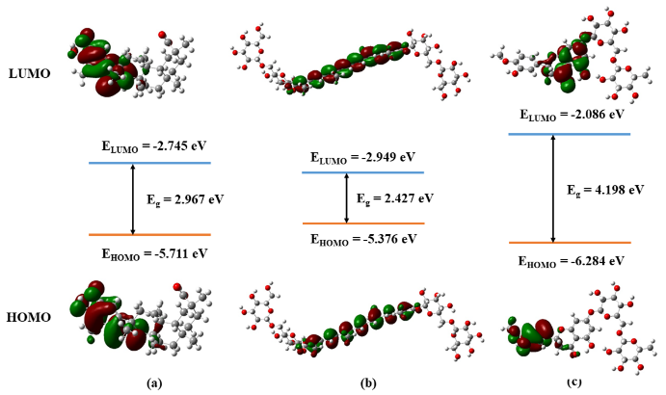

**Hình 1.** Tên của hình (Time New Roman, Align Text Centered**,** Font size: 11)

**Bảng 1.** Tên của bảng (Time New Roman, Align Text Centered, Font size: 11)

|  |  |
| --- | --- |
| **Thông số** | **Giá trị** |
| Electronegativity, χ (eV) | 4,163 |
| Electrophilicity, ω (eV) | 7,140 |

**3.3. Công thức**

Sử dụng công cụ MathType (<http://www.mathtype.com>) để trình bày những công thức trong bài báo. Công thức phải được đánh số liên tục từ đầu đến cuối bài báo, số của công thức được đặt trong dấu ngoặc đơn sát lề phải của cột. Công thức có thể viết như minh họa dưới dây:

|  |  |
| --- | --- |
|  | (1) |
|  | (2) |
|  | (3) |
|  | (4) |

**3.4. Tên khoa học**

Tên khoa học được viết in nghiêng, viết từ đầy đủ trong lần viết đầu tiên, về sau cần nhất quán sử dụng từ viết tắt trong toàn bài, ví dụ: viết đầy đủ *Escherichia coli* ở lần viết đầu tiên, *E. coli* từ lần viết thứ hai.

**3.5. Từ viết tắt**

Từ viết tắt được sử dụng khi nó được lặp lại ít nhất hai lần trong bài. Từ viết tắt cần được giới thiệu ở lần xuất hiện đầu tiên, về sau cần nhất quán sử dụng trong toàn bài.

**3.6. Đơn vị đo lường**

Đơn vị đo lường được viết cách số một khoảng trắng (ví dụ: 5 mL, 5 kg) trừ phần trăm và nhiệt độ (ví dụ: 10%, 100°C).

**4. KẾT LUẬN**

Kết luận phải rõ ràng, cô đọng trên cơ sở kết quả của nghiên cứu; nêu ý nghĩa của nghiên cứu, đề xuất hướng nghiên cứu tiếp theo; không lặp lại kết quả nghiên cứu.

**CUNG CẤP THÔNG TIN**

Phần thông tin bổ sung (IS) đính kèm theo bản thảo nộp về tạp chí bao gồm những bảng biểu ngoài kích cỡ quy định, hình ảnh, công thức, chi tiết về phương pháp thí nghiệm .v.v. IS lưu dưới dạng file .pdf và đánh số trang.

**LỜI CẢM ƠN (NẾU CÓ)**

Trong phần này tác giả có thể gửi lời cảm ơn đến cơ quan, tổ chức đã giúp tác giả trong việc thực hiện bài báo. Đó có thể là nơi cung cấp kinh phí, phòng thí nghiệm, vật liệu, phương tiện nghiên cứu hoặc người giúp đọc và góp ý cho bài báo.

**TÀI LIỆU THAM KHẢO**

Tất cả tài liệu tham khảo và trích dẫn phải tuân theo định dạng APA (American Psychological Association).